В рамках проведения Недели высоких технологий и предпринимательства в МБОУ "Школа №80" был проведен урок "Наблюдение Земли из космоса" в 8-х классах (общее количество участников-52 человека). Учащиеся ознакомились с особенностями космических снимков, узнали для чего используют светофильтры, как изучают нашу планету с помощью снимков со спутников. Восьмиклассники научились получать снимки нашей планеты из космоса в режиме реального времени.
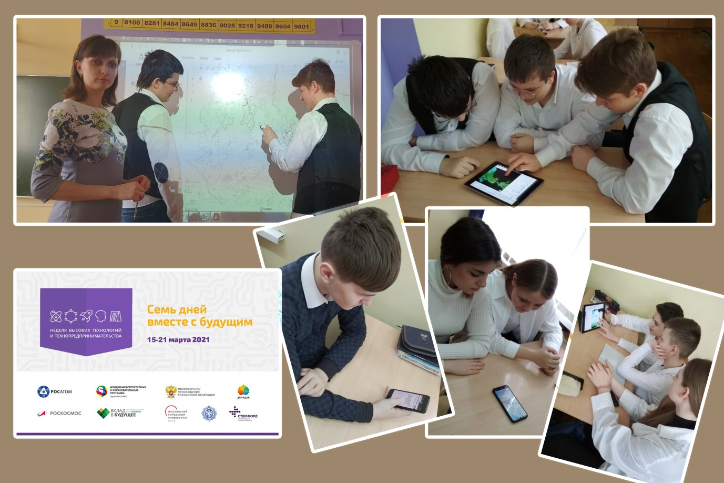

17 марта 2021 года прошел Турнир команд знатоков химии «ЭлементариУМ» для учащихся школ-участниц Сети атомклассов проекта «Школа Росатома». Турнир проводился для учащихся 8-9 классов по инициативе МАОУ «Лицей» города Лесного. Команда нашей школы - Арутюнова А. (9Б), Аркания Д. (9Г), Доронина В. (9Б), Обнизов С. (9Г). Турнир проходил дистанционно (на площадке Zoom) и разделялся на 3 этапа: 1- озвучка видео материала, 2- проведение химических реакций, 3- конструирование лабораторных установок из подручных материалов. Участники турнира могут смело заявить, что понимание и начальные навыки компетенции «Лабораторный химический анализ» получены. Каждый участник не только попробовал себя в роли лаборанта, но и приобрел навыки в видеосъемке и монтаже.
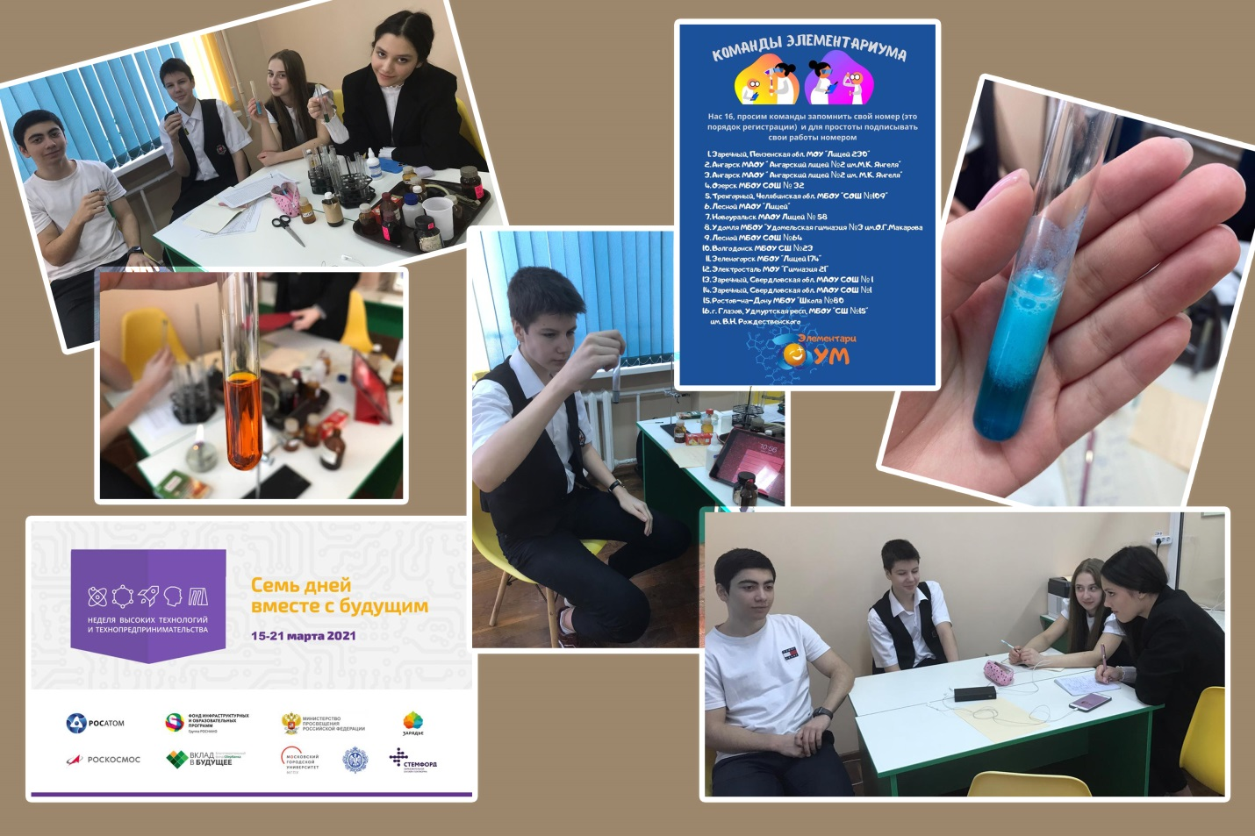

17 марта, 2021 года ученики 10 «Б» и 11 «Б» классов МБОУ «Школы №80» приняли участие в мероприятии «День ФИОП Роснано». Ученики прошли регистрацию в Нанограде, а также подключились к конференции, посвящённой данному мероприятию. Проведённые лекции и интервью с учёными и специалистами в представленных областях позволили поучаствовавшим в данном образовательном мероприятии школьникам узнать новую для себя информацию о современных технологиях, всё больше влияющих на жизнь человека. Общее количество участников 25 человек.
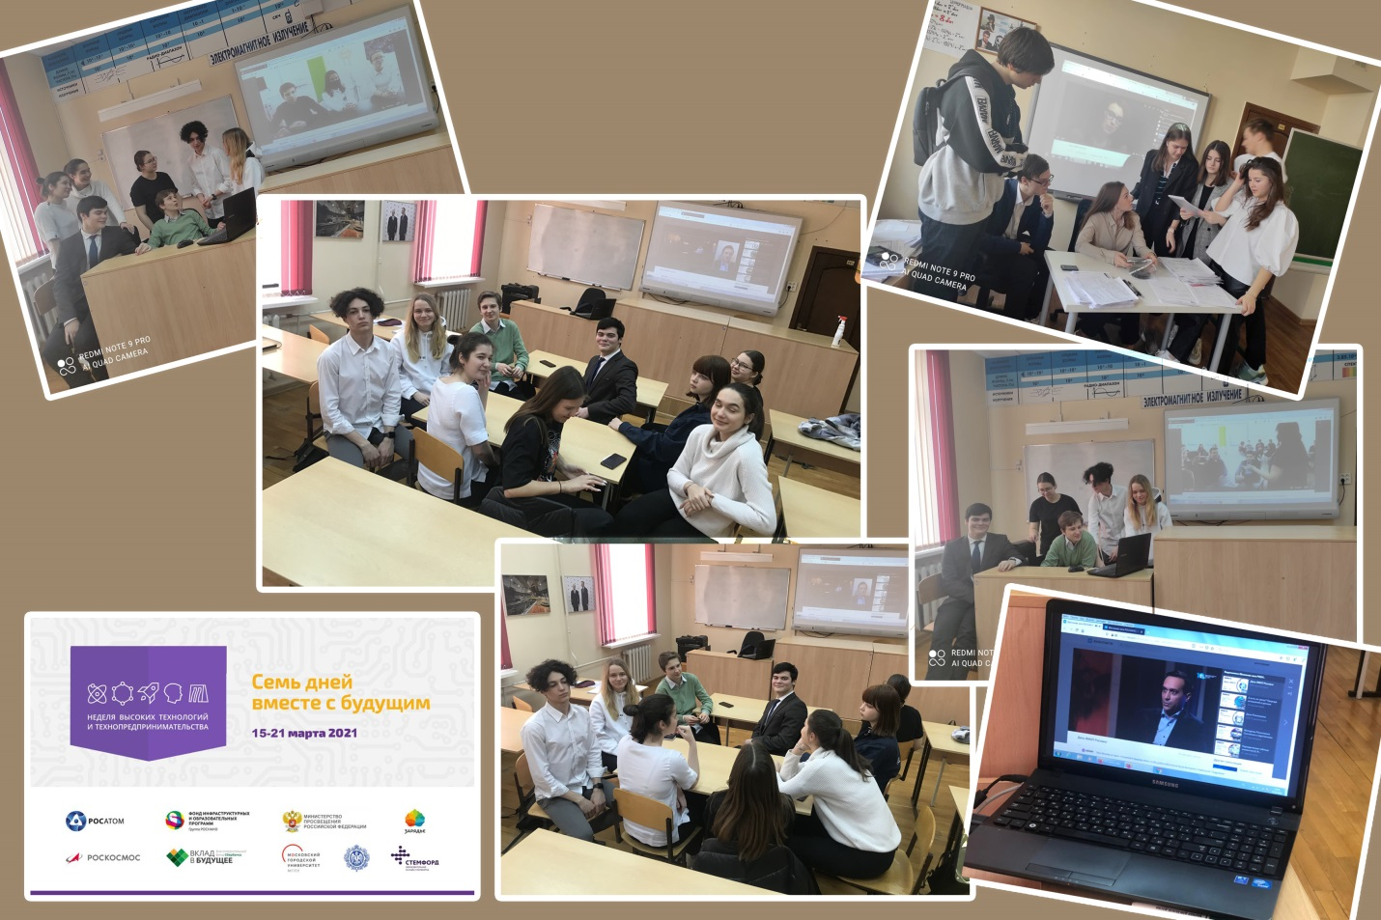

17 марта ученики 10 «Б» МБОУ «Школа №80» приняли участие в уроке «НАНОМАТЕРИАЛЫ: ОТ УМНОЙ ОДЕЖДЫ ДО ЗЕЛЕНОЙ ЭНЕРГЕТИКИ», который был проведен МБОУ «Школа №104» онлайн на платформе Zoom. Урок раскрыл учащимся смысл понятия «наноматериал» и перспективы его использования в человеческой деятельности. Расширил представления о наноматериалах, о их необходимости использования в повседневной жизни человека. Позволил развить рационально-критическое отношение к инвестиционным перспективам современной науки и техники, путем создания условий для формирования у учащихся представлений о наноматериалах. Общее количество участников 10 человек.
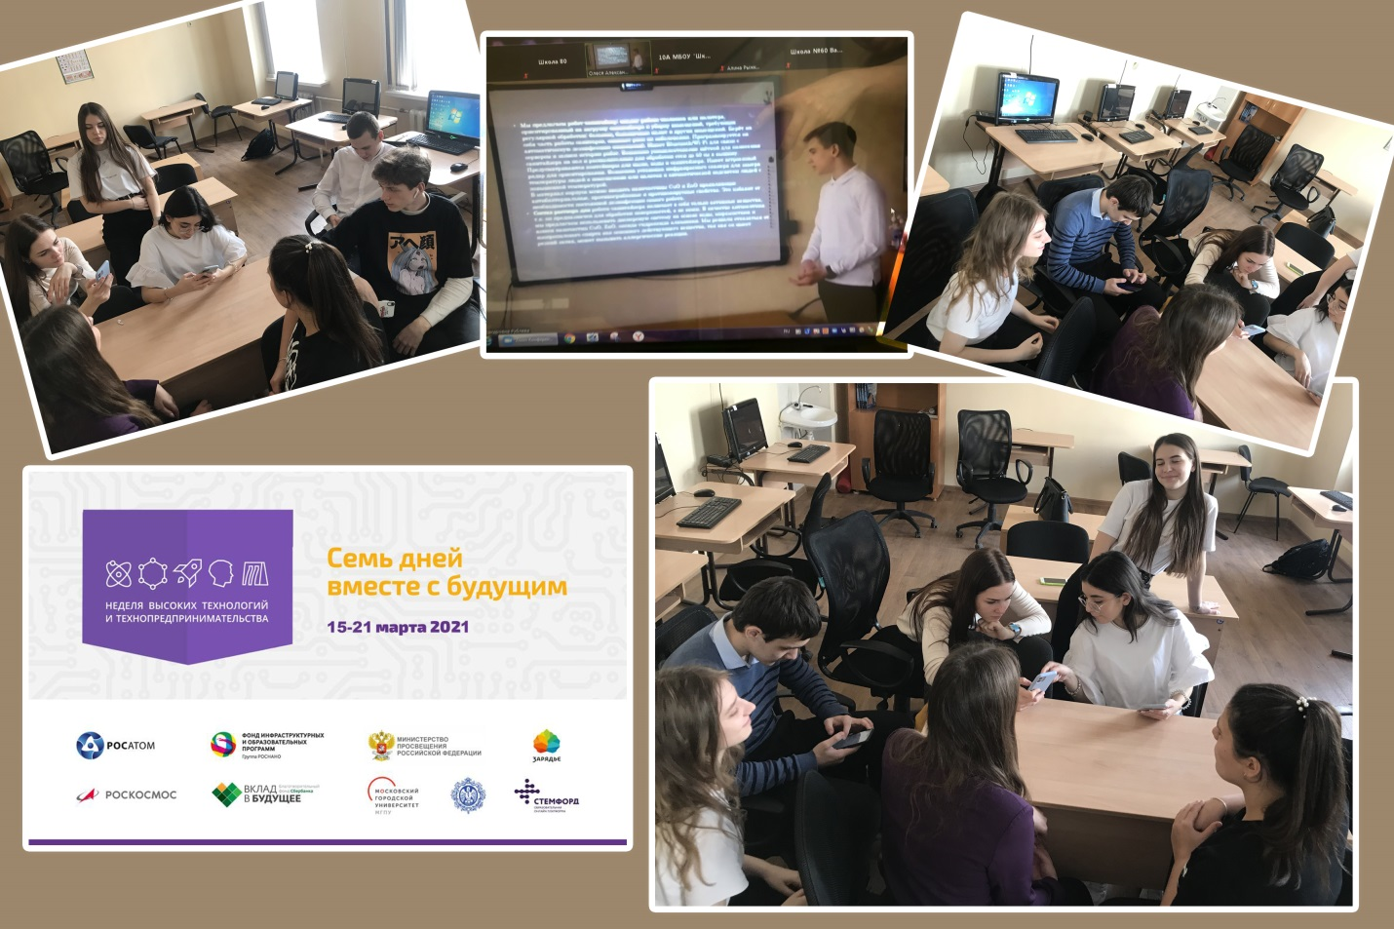

17 марта ученики 8 «В» класса МБОУ «Школа №80» прослушали лекцию о работе Северокавказкого логистического предприятия и присутствовали на экскурсии онлайн на платформе Zoom. Ознакомились с современными технологиями, применяемыми на предприятии. После завершения мероприятия обсудили логистику закупок товаров и транспортировку на склады маленьких частных магазинов и гипермаркетов. Общее количество учеников 26 .
